Приложение 1

Организационный регламент проведения регионального мониторингового исследования функциональной грамотности обучающихся 5,6,7 классов на основе использования электронного банка заданий для оценки сформированности функциональной грамотности на портале «Российская электронная школа»

Цель исследования: оценка сформированности функциональной грамотности обучающихся 5,6,7 классов общеобразовательных организаций Вологодской области по трем видам функциональной грамотности (читательской, математической, естественнонаучной) в контексте организационно-педагогических условий, созданных в общеобразовательной организации для формирования функциональной грамотности.

Рекомендуемая количественная выборка:
В исследовании принимает участие не менее 30% обучающихся от списочного состава обучающихся 5, 6, 7 классов общеобразовательной организации:
30% от списочного состава обучающихся 5-х классов по направлению «читательская грамотность»;
30% от списочного состава обучающихся 6-х классов по направлению «естественно-научная грамотность»;
30% от списочного состава обучающихся 7-х классов по направлению «математическая грамотность».
В случае если списочный состав класса менее 10 человек, то в исследовании принимают участие все школьники данного класса.
Общеобразовательная организация самостоятельно определяет списочный состав обучающихся, участвующих в исследовании. Дети с ОВЗ в исследовании участия не принимают.

Инструмент для обучающихся: диагностические работы для обучающихся 5,6,7 классов Электронного банка заданий для оценки функциональной грамотности, размещенного на образовательной платформе «Российская электронная школа» (https://fg.resh.edu.ru/ ) по 3 видам функциональной грамотности: математическая, читательская, естественно-научная. Вариант диагностической работы (вариант 1 или вариант 2) общеобразовательная организация выбирает самостоятельно.

Формат участия в исследовании очный. Диагностические работы выполняются обучающимися на персональных компьютерах индивидуально в общеобразовательной организации (аудиторно) в рамках внеурочной деятельности.

Сроки проведения исследования с 12 по 27 апреля 2022 года. График выполнения диагностических работ обучающимися 5, 6, 7 классов общеобразовательная организация определяет самостоятельно в рамках установленных сроков проведения исследования.

Алгоритм организации и проведения исследования
функциональной грамотности обучающихся 5,6,7 классов на основе использования электронного банка заданий для оценки сформированности функциональной грамотности на портале «Российская электронная школа»:

- Школа определяет ответственного за проведение исследования функциональной грамотности.
- Ответственный определяет персональный состав участников, даты и место проведения исследования. Ответственный заполняет опросный лист о наличии в школе организационно-педагогических условий для формирования функциональной грамотности.
- Ответственный создает мероприятия по оценке функциональной грамотности, назначает учеников и экспертов на мероприятия, получает коды и пароли участников (ученики и эксперты), передает классным руководителям или учителям.
- Классный руководитель/ учитель выдает их обучающимся перед мероприятиями, помогает войти в мероприятия, контролирует работу обучающихся в ходе мероприятий. Продолжительность работы - 40 минут.
- Эксперты проверяют работы (входят в РЭШ используя код и пароль, скачивают спецификацию работы и ключ для проверки).
- Информацию о результатах (бальную оценку выполнения заданий каждым из участников исследования – автоматически открывающаяся в РЭШ таблица в форме EXEL при нажатии на панель «Результаты мероприятия») ответственный скачивает из РЭШ (изменения в скачиваемую с портала РЭШ форму не вносятся). При необходимости ответственный соединяет полученные по итогам мероприятий данные в три таблицы, отражающие читательскую, математическую, естественнонаучную грамотность обучающихся, принимавших участие в исследовании.
- В названии каждой таблицы результатов указывается муниципальный район/городской округ, школа, вид функциональной грамотности, вариант выполненной работы (Вологда, СОШ №Х, читательская, вариант 1) Пример таблицы, загружаемой из РЭШ, в приложении.
- Информация о полученных результатах (пакет таблиц в формате Ехеl названных в соответствии с п.7 – по 3 таблицы от каждой общеобразовательной организации) направляется лицом, ответственным в муниципальном районе/городском округе за реализацию муниципальных планов по формированию функциональной грамотности до 29 апреля включительно в ВИРО единым архивом от муниципального района/городского округа на почту - knodo35@yandex.ru

АОУ ВО ДПО «ВИРО» проводит анализ данных в разрезе общеобразовательных организаций муниципальных районов и городских округов области, готовит аналитическую справку и адресные рекомендации по совершенствованию процесса формирования функциональной грамотности (читательской, математической и естественно-научной) к 1 августа 2022 года.

Приложение 2
Пример таблицы, направляемой в ВИРО по итогам участия обучающихся в исследовании

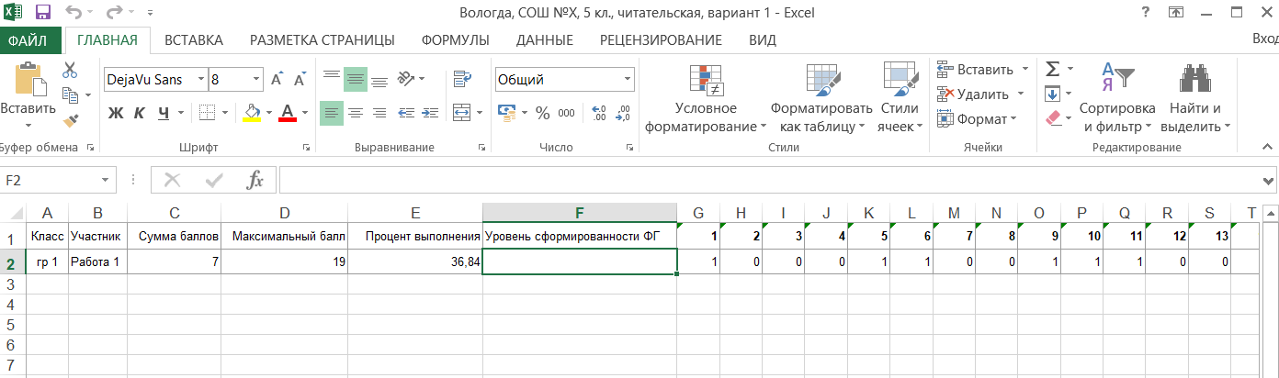

Таблица создается на портале РЭШ автоматически для организатора мероприятия и загружается нажатием на панель
«Скачать результаты»

